6. E tu, importas-te com os que têm problemas?... / A

*< Desde a BD-Mafalda >*



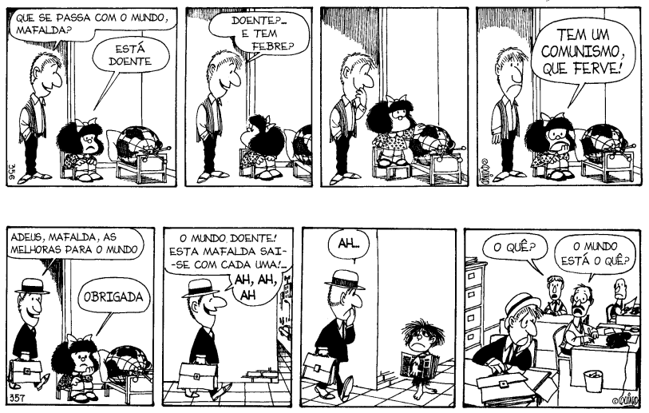

* Preocupar-se com os “problemas do mundo” pode parecer, à primeira vista, anedótico, grotesco ou uma simples brincadeira. Aqui entra o problema da “globalização”, com o risco de ficar no “todo” e continuar satisfeito no “nada”! … És tu desses? …
* Para sairmos desse “impasse”, é bom descer aos pormenores, indagar a realidade crua e dura, mais próxima de nós, e então, a nossa preocupação pelos outros passará a ser real e eficaz. A tua solidariedade, procura estar “encarnada no meio”? … Ou, ao contrário, é “descafeinada” (*light*)? …
* Até que, de súbito, a realidade impõe-se! (Nem imaginava que isto pudesse ser assim… E logo aqui, tão perto!)… E, agora sim, ficamos, primeiro, baralhados e, a seguir, talvez “bloqueados”, impossibilitados de agir. Já te aconteceu alguma vez algo de semelhante? …

6. E tu, importas-te com os que têm problemas?... / B

*< Desde a BD-Mafalda >*

**Texto Evangélico** *(Mt 5, 42-48)*

“«Dá a quem te pede e não voltes as costas a quem te pedir emprestado».

«Ouvistes o que foi dito: Amarás o teu próximo e odiarás o teu inimigo.

Eu, porém, digo-vos: Amai os vossos inimigos e orai pelos que vos perseguem.

Fazendo assim, tornar-vos-eis filhos do vosso Pai que está no Céu, pois Ele faz com que o Sol se levante sobre os bons e os maus e faz cair a chuva sobre os justos e os pecadores.

Porque, se amais os que vos amam, que recompensa haveis de ter? Não fazem já isso os publicanos?

E, se saudais somente os vossos irmãos, que fazeis de extraordinário? Não o fazem também os pagãos?

Portanto, sede perfeitos como é perfeito o vosso Pai celeste.»”.

* Jesus de Nazaré dá-nos a verdadeira dimensão da solidariedade: não tem limites! Mas começa pelo mais próximo, que é, por vezes, o mais complicado (?), especialmente quando, além de ser *próximo,* *incomoda-nos*!... Achas? …
* Se alguém te pede, porque precisa, é *«para tu lhe dares e não para lhe voltares as costas»*. Jesus é prático e radical! E o que Ele quer dizer é isto: Se começas por ajudar àquele que te “incomoda” («que tem alguma coisa contra ti») não será, logo, mais fácil ajudar os outros? …
* Se isto não te parece fácil, pensa no teu Pai, que *«dá o Sol aos bons e aos maus e faz cair a chuva sobre os justos e os pecadores»*. Ou será que não gostas de *«ser perfeito como é perfeito o teu Pai celeste»*? …